**Artefato 18 - Descritivo dos Processos - Obter doações**

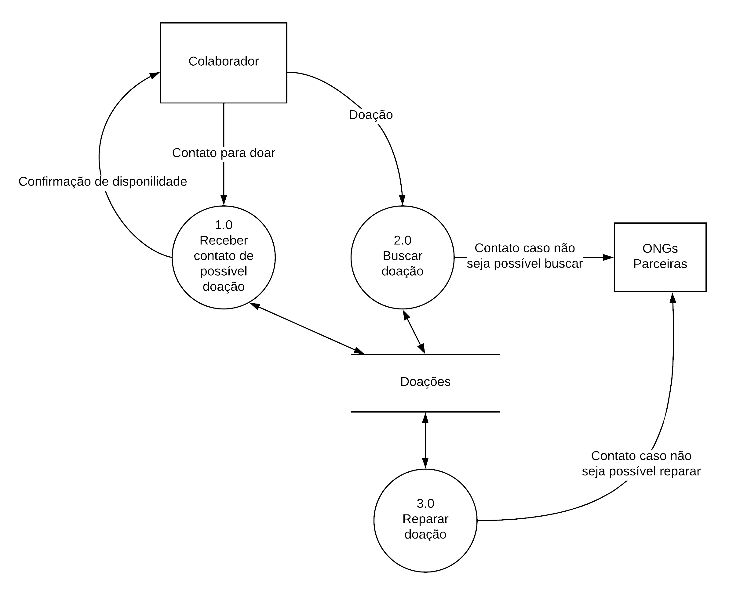

Processo: Receber contato de possível doação

Evento: Colaborador informa doação

Trabalhador envolvido: Diretoria de Patrimônio

1. Colaborador entra em contato com associado para informar possível doação.

Processo: Buscar doação no local

Evento: Associado busca doação

Trabalhador envolvido: Diretoria de Patrimônio

1. Após contato de colaborador, associado busca doação no local combinado.

Processo: Buscar doação no local

Evento: Associado não busca doação

Trabalhador envolvido: Diretoria de Patrimônio

1. Caso não há possibilidade de buscar doação após contato de colaborador, associado não busca doação e finaliza o processo.

Processo: Reparar doação

Evento: Associado realiza reparo em doação

Trabalhador envolvido: Diretoria de Patrimônio

1. Após busca de doação, associado realiza reparos caso necessário.

Processo: Reparar doação

Evento: Associado não realiza reparo em doação

Trabalhador envolvido: Diretoria de Patrimônio

1. Caso não seja necessário, associado não realiza reparo em doação.
2. Caso seja necessário mas não seja possível realizar o reparo, associado contata ONGs parceiras.